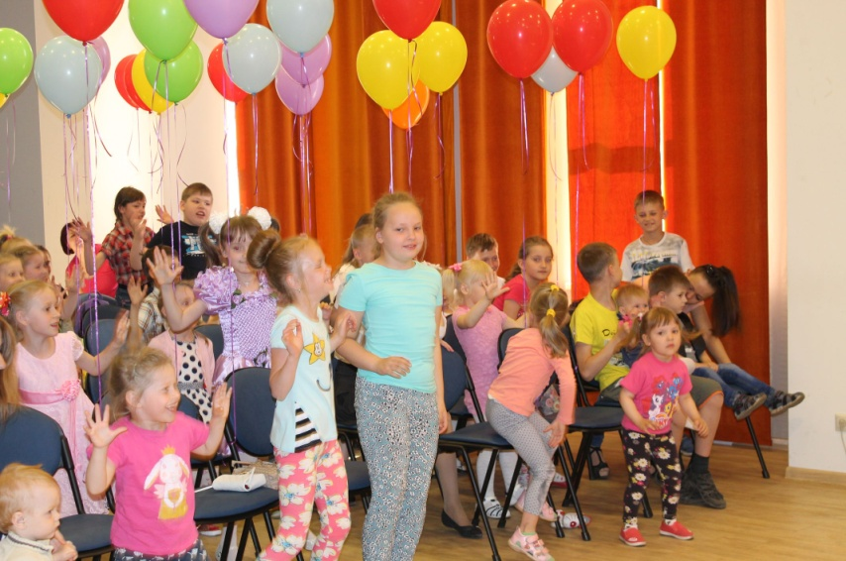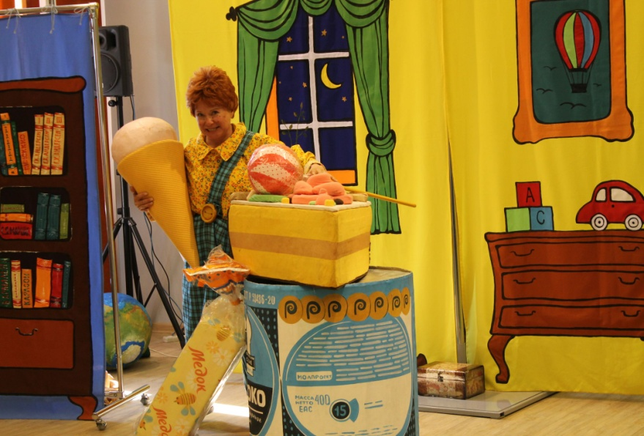

**Профсоюзный комитет Вологодского филиала в первый день летних каникул организовал для ребят театрализованное представление «Сказочный шурум-бурум».**

Фея, Дюймовочка, Бармалей и много других известных персонажей вместе с детьми вспоминали сюжеты любимых сказок. Маленькие зрители попробовали сладости Карлсона, прокатились на поезде до Ленинграда, путешествовали в Австралию с Пеппи длинный чулок, отвечали на вопросы Мальвины. В игровой форме артисты еще раз напомнили ребятам, что без смелости, доброты и улыбки невозможно найти друзей и преодолеть трудности.

Динамичный и яркий спектакль стал запоминающимся подарком ко

**Дню защиты детей !**



